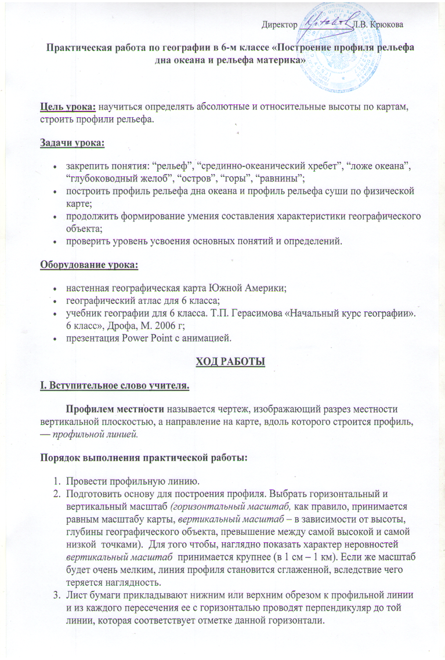

4.На пересечении вертикальных линий с соответствующими на плане горизонталями поставить точки на основу.
- Точки пересечения этих линий с линиями высот соединяем от руки плавной кривой и получаем профиль рельефа земной поверхности.
II. Практическое задание 1. (выполняется учащимися под руководством учителя с использованием презентации Power Point c анимацией)
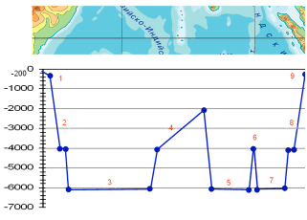
- Построить профиль Индийского океана по экватору, используя шкалу глубин.
- Провести анализ изменения глубин океана по экватору.
- Сопоставить данные об изменениях глубин океана и определить местонахождение океанических хребтов, материковой отмели, материкового склона.
ЗОНА | ИЗМЕНЕНИЕ ДОЛГОТЫ (восточная) | СРЕДНЯЯ ГЛУБИНА, м | ЦВЕТ ОКРАСКИ НА ФИЗИЧЕСКОЙ КАРТЕ ПОЛУШАРИЙ
1 | 42-43° | 0-200 | светлый
2 | 43-45° | 2000-4000 | светло-голубой
3 | 45-65° | 4000-6000 | голубой
4 | 65-75° | 2000-4000 | светло-голубой
5 | 75-89° | 4000-6000 | голубой
6 | 89-91° | 2000-4000 | светло-голубой
7 | 91-97° | 4000-6000 | голубой
8 | 97-98° | 2000-4000 | светло-голубой
9 | 98-100° | 0-200 | светлый
В результате анализа данных таблицы учащиеся устанавливают, что 1, 9 – зоны шельфа, 3, 5, 7 – зоны наибольшей глубины, 4, 6 – зоны океанических хребтов.
Следует обратить внимание учащихся на резкое изменение глубин при переходе из 1-й во 2-ю и из 8-й в 9-ю зоны и еще раз объяснить понятия "материковый склон" и "ложе океана".
III. Практическое задание 2 (выполняется учащимися с частичной помощью учителя). Работа выполняется на доске и в тетрадях учащихся.
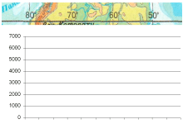
- Построить профиль Южной Америки по экватору, используя шкалу высот.
- Провести анализ изменения высот материка по экватору.
- Сопоставить данные об изменениях высот материка и определить местонахождение гор, возвышенностей и низменностей.
ЗОНА | ИЗМЕНЕНИЕ ДОЛГОТЫ (западная) | СРЕДНЯЯ ВЫСОТА, м | ЦВЕТ ОКРАСКИ НА ФИЗИЧЕСКОЙ КАРТЕ ПОЛУШАРИЙ
1 | 79-81° | 0-200 | зеленый
2 | 78-79° | 200-500 | желтый
3 | 76- 78° | 500-5000 | коричневый
4 | 69-76° | 200-500 | желтый
5 | 61-69° | 0-200 | зеленый
6 | 58-61° | 200-500 | желтый
7 | 56-58° | 0-200 | зеленый
8 | 53-56° | 200-500 | желтый
9 | 51-53° | 0-200 | зеленый

IV. Анализ проделанной работы и вывод:
Построение профиля местности помогает лучше представить многообразие форм рельефа и, следовательно, влияние рельефа местности на ее климатические особенности, на распределение растительного и животного мира.

